Обязанности ребенка:
- получение базового образования;
- соблюдение определенных правил поведения, которые установлены в различных образовательных учреждениях и общественных местах;
- добросовестное выполнение всех возложенных на него профильными лицами обязанностей;
- соблюдение устава образовательного учреждения;
- вступление в установленные сроки на воинский учет;
- после достижения 18-летнего возраста, обеспечивать своих нетрудоспособных родителей или законных опекунов.

Права
и
обязанности
детей

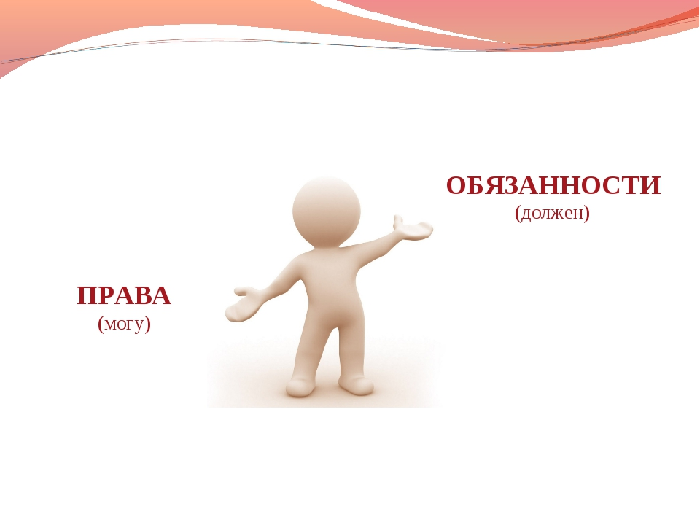

п.Навля

Когда у ребенка появляются права?
По Семейному Кодексу РФ права ребенка возникают с момента рождения.

При достижении определенного возраста интересы и обязанности несовершеннолетнего гражданина будут увеличиваться.
С момента рождения, малыш имеет право:
● на имя;
●на фамилию;
●на отчество;
●на гражданство и гражданскую правоспособность;
●жить и воспитываться в полноценной семье;
●на уважение своего человеческого достоинства;
●на всестороннее развитие;
●на обеспечение свобод и законных интересов родителей, службами опеки и попечительства, прокурором и судом;
●на получение льгот и государственных пособий;
●на обладание правами собственности.

Основные права ребенка в РФ
ст.54. Право ребенка жить и воспитываться в семье.

Родители или законные опекуны обязаны воспитывать малыша, обеспечивать ему всестороннее развитие как физическое, так и духовное;
ст 55. Право на общение с родителями и иными родственниками, малыш вправе знать своих родителей, вне зависимости от того, состоят родители в официальном браке или нет;
ст 56. Право на обеспечение защиты законных интересов;
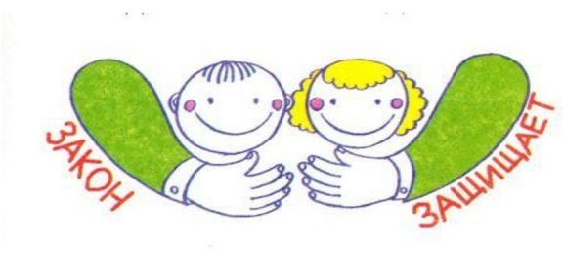
ст 57. Право на выражение своего мнения и позиции. Несовершеннолетний гражданин должен чувствовать себя личностью, с чьим мнением должны считаться, особенно при решении вопросов, затрагивающих его интересы;
Согласно 58 статье СК РФ, ребенок обладает перечнем прав при рождении, главные из них – имя, фамилия и отчество;
ст 59. Изменение личных реквизитов. При достижении 14-летнего возраста, несовершеннолетний имеет право обратиться в органы опеки и попечительства с просьбой изменения инициалов, полученных при рождении;
ст 60. Имущественные правомочия. Соответствующее лицо вправе претендовать на содержание от своих родителей или других родственников. При рождении, родители обязаны выделить определенную долю в квартире или другой недвижимости, которой владеют родители.

